Connecteurs

Description connecteurs :
module CPT

Version du document : V01
Date d’edition : 17/06/2011

1. General 3
2. Récupération dates jour et comptable 4
3. Récupération de la date du jour SAB 4
4. Conn. extrait du compte (XML) 5
5. Consultation mouvements 8
6. Conn. mouv. avec filtre sans solde 14
7. Consultation opérations prévisionnelles 16
8. Consultation Solde minute 19
9. Connecteur consul° variat° soldes 22
10. Requete pour connecteur RIB 24
11. Comptabilisation CRE ext. en temps réel 27

General

Message Aller :

Données communes à TOUS les connecteurs SAB entrants

Position | Taille |  | Type | Nom | Description
 |  |  |  |  | PARTIE COMMUNE
1-3 | 3 |  | a | sab | Identifiant « SAB »
 |  |  |  | env | ENVIRONNEMENT
4-13 | 10 |  | a | nam | Environnement SAB (SABxxxx)
14-23 | 10 |  | A | usr | Utilisateur
24-24 | 1 |  | A | lan | Code langue (facultatif, ‘1’ par défaut)
25-31 | 7(0) |  | N | opt | Option SAB (facultatif)
32-32 | 1 |  | a | iag | Inter-agence (facultatif, 0=non 1=Oui)
33-36 | 4(0) |  | n | eta | Etablissement
37-40 | 4(0) |  | n | age | Agence
41-42 | 2 |  | a | ser | Service
43-44 | 2 |  | a | sse | Sous-service
45-46 | 2 |  | a | ver | Version SAB du Message Transaction (facultatif)
57-80 | 34 |  | a |  | Réservé à usage futur
 |  |  |  | libl | BIBLIOTHEQUES DE TRAVAIL
81-90 | 10 |  | A | lib1 | Bibliothèque de travail 1 (facultatif)
91-100 | 10 |  | A | lib2 | Bibliothèque de travail 2 (facultatif)
101-110 | 10 |  | A | lib3 | Bibliothèque de travail 3 (facultatif)
111-120 | 10 |  | A | lib4 | Bibliothèque de travail 4 (facultatif)
121-130 | 10 |  | A | lib5 | Bibliothèque de travail 5 (facultatif)
131-140 | 10 |  | a |  | Réservé à usage futur
 |  |  |  | req | DEMANDE
 |  |  |  |  | PARTIE FIXE
141-150 | 10 |  | a | mtr | Référence Message Transaction
151-200 | 50 |  | a | idt | Identifiant externe de la transaction (facultatif)
201-250 | 50 |  | a | idm | Identifiant externe du message (facultatif)
251-00 | 50 |  | a |  | Réservé à usage futur
 |  |  |  |  | PARTIE SPECIFIQUE
301-10000 | 9700 |  | A | speci | Données spécifiques au Message

Récupération dates jour et comptable

Nom :

SCHDATESF | Récupération dates jour et comptable | F | SCHMTR04

Description :

Récupérer la date du jour et la date comptable SAB.

Message Aller :

Néant.

Message Retour :

Zones | Position | Long | T | Obligatoire (O/N) | Commentaires
Date du jour | 1 | 8 | N |  | Format de date SSAAMMJJ
Date comptable | 9 | 8 | N |  | Format de date SSAAMMJJ

Récupération de la date du jour SAB
Nom :

SCHDATJOUR | Récupération de la date du jour SAB | X | SCHMTR03

Description :

Récupérer la date du jour et la date comptable SAB.

Message Aller :

Néant.

Message Retour :

Zones | Nom XML | Long | T | Obligatoire (O/N) | Commentaires
Date du jour | datJou | 8 | N |  | Date format SSAAMMJJ
Date comptable | datCpt | 8 | N |  | Date format SSAAMMJJ

Exemple :

<sab>
……
<rep>
<mtr>SCHDATJOUR</mtr> // MNWREP0-REMTR

<datJou>20030915<datJou>
<datCpt>20030915<datCpt>

</rep>
</sab>

Conn. extrait du compte (XML)
Nom :

CPTEXTCPTX | Conn. extrait du compte (XML) | X | CPTMTR017X

Description :

Ce connecteur remonte les mouvements d’un compte par bloc de 15
ainsi que le solde en date début et en date fin.

Message Aller :

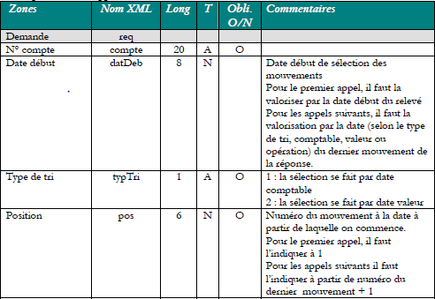
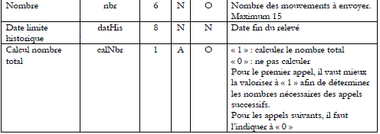

Message Retour :

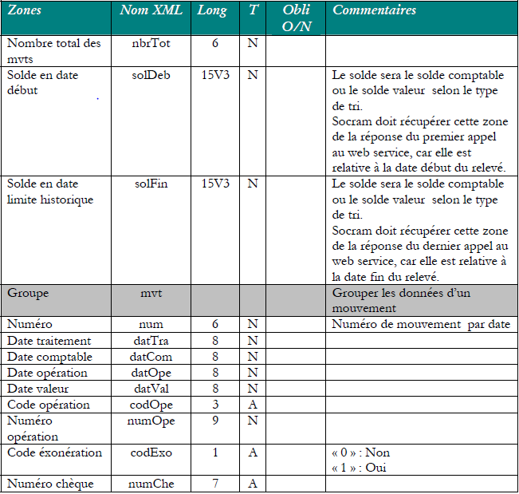
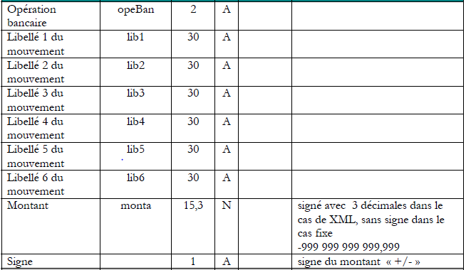
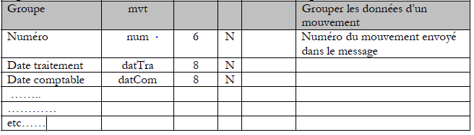

Consultation mouvements
Nom :

CPTMVTF | Consultation mouvements | F | CPTMTR002F
CPTMVTX | Consultation mouvements | X | CPTMTR002X

Description :

Récupérer pour un compte donné et à partir d’une date donnée, un nombre N de mouvements en sens croissant ou décroissant.
Les données nécessaires à la demande sont :
- le compte ( interne ou externe )
- date : c’est la date du premier mouvement à récupérer
- le type de date : comptable ou date-valeur
- sens : croissant ou décroissant suivant le type de date choisi
- position : le premier mouvement à récupérer à partir de la date précisée.
- nombre de mouvements à envoyer.
En réponse, on aura :
- numéro du mouvement par date
- données mouvements

Message Aller :

Format XML :

Zones | Nom XML | Long | T | Obligatoire (O/N) | Commentaires
Demande | req
Référence compte | refCom | 2 | A |  | Si blanc ou si non renseigné : compte interne
N° compte | compte | 20 | A | O
Code demande | codDem | 1 | A | O | Il s’agit d’un tri sur le champs date choisi dans la zone « type de solde » :  1 – Mouvements en sens croissant  2 - Mouvements en sens décroissant
Date du solde | datSol | 8 | N |  | Si renseignée, on se positionne sur la date ( +/- la position ) et on récupère les mouvements dans le sens croissant ou décroissant.  Si non renseignée, on se positionne soit au début du fichier si le sens est croissant, soit à la fin du fichier si le sens est décroissant (en tenant compte également de la position).
Type de solde | typSol | 1 | A | O | 1 : Solde comptable  2 : Solde valeur
Position | pos | 6 | N | O | Numéro du mouvement à la date à partir de laquelle on commence.
Nombre | nbr | 6 | N | O | Nombre des mouvements à envoyer.

Format Fixe :

Zones | Position | Long | T | Obligatoire (O/N) | Commentaires
Demande
Référence compte | 1 | 2 | A |  | si à blanc, numéro de compte interne
N° compte | 3 | 20 | A | O
Code demande | 23 | 1 | A | O | Il s’agit d’un tri sur le champs date choisi dans la zone « type de solde » :  1 : Mouvements en sens croissant  2 : Mouvements en sens décroissant
Date du solde | 24 | 8 | N |  | Si renseignée, on se positionne sur la date (+/- la position ) et on récupère les mouvements dans le sens croissant ou décroissant.  Si non renseignée, on se positionne soit au début du fichier si le sens est croissant, soit à la fin du fichier si le sens est décroissant (en tenant compte de la position).
Type de solde | 32 | 1 | A | O | 1 : Solde comptable  2 : Solde valeur
Position | 33 | 6 | N | O | Numéro du mouvement à la date à partir de laquelle on commence.
Nombre | 39 | 6 | N | O | Nombre des mouvements à envoyer.

Message Retour :

Format XML : CPTREPMVTX

Le message de retour peut grouper 15 mouvements au maximum. Chaque mouvement sera un groupe de données.

Remarque : Dans une procédure synchrone, on ne peut pas demander plus que 15 mouvements à la fois puisqu’on est limité à un message. Il n'y a pas de contrôle au niveau du connecteur sur le nombre de mouvements demandé.

Zones | Nom XML | Long | T | Obligatoire (O/N) | Commentaires
Groupe | mvt |  |  |  | Grouper les données d’un mouvement
Numéro | num | 6 | N |  | Numéro de mouvement par date
Date traitement | datTra | 8 | N
Date comptable | datCom | 8 | N
Date opération | datOpe | 8 | N
Date valeur | datVal | 8 | N
Code opération | codOpe | 3 | A
Numéro opération | numOpe | 9 | N
Code exonération | codExo | 1 | A |  | « 0 » : Non  « 1 » : Oui
Numéro chèque | numChe | 7 | A
Opération bancaire | opeBan | 2 | A
Libellé 1 du mouvement | lib1 | 30 | A
Libellé 2 du mouvement | lib2 | 30 | A
Libellé 3 du mouvement | lib3 | 30 | A
Libellé 4 du mouvement | lib4 | 30 | A
Libellé 5 du mouvement | lib5 | 30 | A
Libellé 6 du mouvement | lib6 | 30 | A
Montant | monta | 15,3 | N |  | signé avec 3 décimales  -999 999 999 999,999
Solde | solde | 15,3 | N |  | signé avec 3 décimales
Code événement | codEve | 3
Groupe | mvt |  |  |  | Grouper les données d’un mouvement
Numéro | num | 6 | N |  | Numéro du mouvement envoyé dans le message
Date traitement | datTra | 8 | N
Date comptable | datCom | 8 | N
……..
…………
etc……

Format Fixe : CPTREPMVTF

Pour garder une similarité avec le message XML, on limite le nombre de mouvements par message à 15 mouvements, et on ajoute en plus un Filler pour un besoin futur.

Zones | Position | Long | T | Obligatoire (O/N) | Commentaires
Numéro | 1 | 6 | N |  | Numéro du mouvement par date
Date traitement | 7 | 8 | N
Date comptable | 15 | 8 | N
Date opération | 23 | 8 | N
Date valeur | 31 | 8 | N
Code opération | 39 | 3 | A
Numéro opération | 42 | 9 | N
Code exonération | 51 | 1 | A |  | « 0 » : Non  « 1 » : Oui
Numéro chèque | 52 | 7 | A
Opération bancaire | 59 | 2 | A |  | Code opération inter bancaire
Libellé 1 du mouvement | 61 | 30 | A
Libellé 2 du mouvement | 91 | 30 | A
Libellé 3 du mouvement | 121 | 30 | A
Libellé 4 du mouvement | 151 | 30 | A
Libellé 5 du mouvement | 181 | 30 | A
Libellé 6 du mouvement | 211 | 30 | A
Montant | 241 | 15 | N |  | non signé 3 décimales
signe | 256 | 1 | A |  | signe du montant « +/- »
Solde | 257 | 15 | N |  | non signé 3 décimales
signe | 272 | 1 | A |  | signe du solde « +/ - »
Code événement | 273 | 3 | A
Filler | 273 | 47 | A |  | Besoin futur
Numéro
Date traitement
Date comptable
Opérations suivantes
Date opération
Date valeur
…..

Contrôle :

En cas d’erreur, la zone « Donnée transaction » (position 302, longueur 30) ou la balise XML équivalente de @MessageAnomalies contiendra toujours le « numéro de compte » de la requête.

La zone « Donnée message » ou la balise XML contiendra la valeur de la zone de la requête en erreur.

Exemple :

Demande |  |  |  |  |  | Réponse
Date | Position | Nbr Mvt | Date Mvt |  | Mvt | Date | Num Mvt
01/01/03 | 1 | 15 | 01/01/03  01/01/03  01/01/03  ……..  01/01/03  02/01/03  03/01/03  05/01/03  05/01/03 |  | M1  M2  M3  ….  M10  M11  M12  M14  M15 | 01/01/03  ""  ""  ""  ""  02/01/03  03/01/03  05/01/03  "" | 1  2  3  …  10  1  1  1  2
05/01/03 | 3 | 15 | 05/01/03  ""  ""  ""  ""  ….  05/01/03  10/01/03 |  | M16  ….  M30  M31 | 05/01/03  ""  ""  ""  ""  ""  ""  10/01/03 | 3  4  ..  ..  ..  …  17  1

Format XML :

le premier message d’entrée sera :

<sab>
…..
<req>
<mtr>CPTMVTX</mtr> // Référence du message ZMNWREP0
<compte>9000706EUR1</compte>
<codDem>1</codDem>
<datSol>20030101</datSol>
<typSol>1</typSol>
<pos>1</pos>
<nbr>15</nbr>
</req>
…
</sab>

En retour, on aura le message :

<sab>
……
<rep>
<mtr>CPTREPMVTX</mtr> // MNWREP0-REMTR

<mvt>
<num>1<num>
<datTra>20030101<datTra>
<datCom>20030101<datCom>
……
<mvt>
<num>2<num>
<datTra>20030101<datTra>
<datCom>20030101<datCom>
……
</mvt>
<mvt>
<num>3<num>
<datTra>20030101<datTra>
<datCom>20030101<datCom>
……
</mvt>
…..
</rep>
</sab>

Conn. mouv. avec filtre sans solde
Nom :

CPTMVT1F | Conn. mouv. avec filtre sans solde(fixe) | F | CPTMTR009F
CPTMVT1X | Conn. mouv. avec filtre sans solde (XML) | X | CPTMTR009X

Description :

Ce connecteur permet:
- Le tri des mouvements par date opération, date valeur ou date comptable en sens croissant ou décroissant.
- De préciser la profondeur de l’historique à remonter que ce soit en sens croissant ou décroissant.
Quand elle est renseignée elle sera prise en compte pour les types de tri : comptable, valeur et opération.
- De filtrer les mouvements suivants :
  - Le montant : Deux montant pour le filtre par fourchette de montants. Facultatifs.
  - Le numéro de chèques : Deux numéros de chèques pour le filtre par fourchette de numéros de chèques. Facultatifs.
  - Code opération : filtre par code opération SAB. Facultatif.
  - Code événement : filtre par code événement. Facultatif.
  - Liste des codes AFB : filtre par code AFB. Facultatif.
Les filtres sont facultatifs, ils peuvent être appliqués quelque soit le tri et le sens du tri.
- De calculer le nombre total des opérations demandées dès la première page.

Message Aller :

Zones | Nom XML | Position | Long | T | Obli.O/N | Commentaires
Demande | req
Référence compte | refCom | 1 | 2 | A |  | si blanc ou si non renseignée : compte interne
N° compte | compte | 3 | 20 | A | O
Code demande | codDem | 23 | 1 | A | O | 1 : Mouvements en sens croissant  2 : Mouvements en sens décroissant
Date début | datdeb | 24 | 8 | N |  | Si renseignée, on se positionne sur la date ( +/- la position ) et on récupère les mouvements dans le sens croissant ou décroissant.  Si non renseignée, on se positionne soit au début du fichier si le sens est croissant, soit à la fin du fichier si le sens est décroissant ( en tenant compte également de la position).
Type de tri | typtri | 32 | 1 | A | O | 1 : Solde comptable  2 : Solde valeur  3 : Le tri se fait par date opération.
Position | pos | 33 | 6 | N | O | Numéro du mouvement à la date à partir de laquelle on commence.
Nombre | nbr | 39 | 6 | N | O | Nombre des mouvements à envoyer.
Date limite historique | datHis | 45 | 8 | N | N | Date profondeur historique.
Calcul nombre total | calNbr | 53 | 1 | A | O | « 1 » : calculer le nombre total  « 0 » : ne pas calculer
Montant minimal | monMin | 54 | 15,3 | N | N
signe |  | 72 | 1 | A | O | signe du montant « +/- »
Montant maximal | monMax | 73 | 15,3 | N | N
signe |  | 91 | 1 | A | O | signe du montant « +/- »
Numéro chèque minimal | numCheMin | 92 | 7 | N | N
Numéro chèque maximal | numCheMax | 99 | 7 | N | N
Code opération | codOpe | 106 | 3 | A | N
Code événement | codEve | 109 | 3 | A | N
Liste codes AFB | lisAFB |  |  |  |  | groupe des codes AFB
 | codAFB | 112 | 2 | A | N | Autant d’occurrences que de codes AFB (100 occurrences)

Message Retour : CPTREPMV1X/ CPTREPMV1F

Zones | Nom XML | Position | Long | T | Obli O/N | Commentaires
Nombre total des mvts | nbrTot | 1 | 6 | N
Groupe | mvt |  |  |  |  | Grouper les données d’un mouvement
Numéro | num | 7 | 6 | N |  | Numéro de mouvement par date
Date traitement | datTra | 13 | 8 | N
Date comptable | datCom | 21 | 8 | N
Date opération | datOpe | 29 | 8 | N
Date valeur | datVal | 37 | 8 | N
Code opération | codOpe | 45 | 3 | A
Numéro opération | numOpe | 48 | 9 | N
Code exonération | codExo | 57 | 1 | A |  | « 0 » : Non  « 1 » : Oui
Numéro chèque | numChe | 58 | 7 | A
Opération bancaire | opeBan | 65 | 2 | A
Libellé 1 du mouvement | lib1 | 67 | 30 | A
Libellé 2 du mouvement | lib2 | 97 | 30 | A
Libellé 3 du mouvement | lib3 | 127 | 30 | A
Libellé 4 du mouvement | lib4 | 157 | 30 | A
Libellé 5 du mouvement | lib5 | 187 | 30 | A
Libellé 6 du mouvement | lib6 | 217 | 30 | A
Montant | monta | 247 | 15,3 | N |  | signé avec 3 décimales dans le cas de XML, sans signe dans le cas fixe  -999 999 999 999,999
Signe |  | 265 | 1 | A |  | signe du montant « +/- »
Groupe | mvt |  |  |  |  | Grouper les données d’un mouvement
Numéro | num |  | 6 | N |  | Numéro du mouvement envoyé dans le message
Date traitement | datTra |  | 8 | N
Date comptable | datCom |  | 8 | N

Consultation opérations prévisionnelles
Nom :

CPTOPEX | Consultation opérations prévisionnelles | X | CPTMTR016X

Description :

Ce connecteur est destiné mettre à disposition les mouvements du jour non comptabilisés, les mouvements en attente de décision et les opérations futures présentent dans la base SAB.
Dans ce connecteur, on peut avoir un ou plusieurs messages de retour. Il peut être utilisé par les procédures synchrones et asynchrones. Dans la procédure synchrone un et un seul message de retour est retourné.

Principe :
Récupérer pour un compte donné, les mouvements non comptabilisés et les opérations futures. Toutes les opérations sont traitées.
Les données nécessaires à la demande sont :
· le compte (interne ou externe)
En réponse, on aura :
· Les mouvements non comptabilisés.
· données opérations
Les éléments retournés par le connecteur seront triés par date de traitement.

Message Aller :

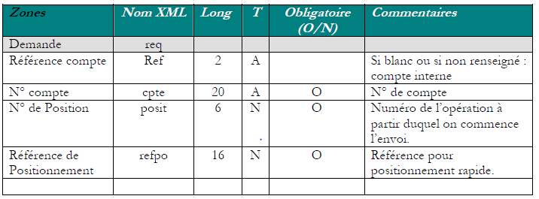

Message Retour : CPTRETOPEX

Le message de retour peut grouper 16 opérations au maximum. Chaque opération sera un groupe de données.

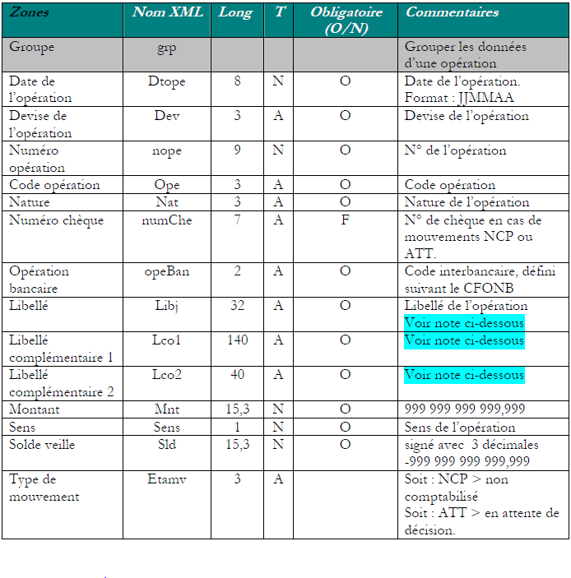
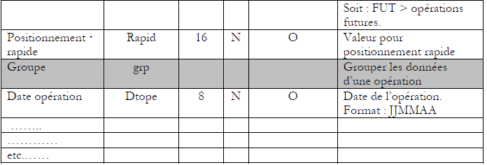

(*)Libellé de l’opération
Pour un mouvement non comptabilisé ou en attente, on placera ici le libellé du mouvement tel que généré initialement, concernant les opérations futures on indiquera ici le libellé en relation avec le code opération.

(*)Libellé complémentaire
Il peut être nécessaire de vouloir plus d’informations pour une opération que celle fournie en standard par le connecteur. Pour cela un paramétrage spécifique sera mis en place.
Dans ce paramétrage on indiquera le code opération et la nature de l’opération concernée, le fichier de la base SAB contenant t l’information recherchée et son emplacement dans l’enregistrement de ce fichier. Deux Libellés supplémentaires sont prévus, un de 140 et un de 40.
Lors de la construction du message en retour, si l’association code opération/Code Nature existe dans le paramétrage, la zone choisie sera placée dans le libellé supplémentaire indiqué.

Exemple :

Message Aller :
<sab>
…..
<req>
<mtr> CPTOPEX </mtr> //
<cpt>9000706EUR1</cpt>
< Dtope >20080303</ Dtope >
</req>
…
</sab>

Message Retour :
<sab>
……
<rep>
<mtr> CPTRETOPEX </mtr> //
<grp>
< Dtope >0303008< Dtope >
……
<grp>
<Dtope>030308<Dtope>
……
</grp>
<Dtope>040308<Dtope>
……
</grp>
…..
</rep>
</sab>

Consultation Solde minute

Nom :

CPTSOLMINF | Consultation Solde minute | F | CPTMTR001F
CPTSOLMINX | Consultation solde minute | X | CPTMTR001X

Description :

Ce connecteur permet à une application externe de questionner la base de donnée SAB sur les soldes d’un compte.
Le message véhiculant la « requête » devra inclure, au choix les informations suivantes : un numéro de compte SAB ou un « code référence » et une « référence externe ».
Les soldes seront mis à disposition dans le message « réponse ». Un deuxième message de réponse contiendra les éventuels messages d’anomalies.

Message Aller :

Format XML

Zones | Nom XML | Long | Type | Obligatoire (O/N) | Commentaires
Demande | req
Code référence | ref | 2 | A |  | Si à blanc ou non renseigné, c’est un compte interne  Sinon le compte sera une référence externe.
N° compte | compte | 20 | A | O
Réponse | rep
limitation | limit | 1 | A |  | 1 : montant disponible renseigné  2 : pas de limitation sur le montant disponible
Solde comptable | solCom | 15 | N
Solde valeur | solVal | 15 | N
Solde minute | posMin | 15 | N
Montant disponible | monDis | 15 | N
Type de produit | typPro | 3 | A |  | Uniquement pour les produits d’épargne réglementée  - CEL : COMPTE EPARGNE LOGEMENT  - LIV : LIVRET D'EPARGNE  - PEA : PLAN EPARGNE EN ACTION  - PEL : PLAN EPARGNE LOGEMENT  - PEP : PLAN EPARGNE POPULAIRE
Retrait autorisé | retAut | 15 | N |  | Uniquement pour les produits d’épargne réglementée
Versement autorisé | verAut | 15 | N |  | Uniquement pour les produits d’épargne réglementée
Devise du compte | devCpt | 3 | A
Date de référence | datRef | 8 | N |  | « AAAAMMJJ »

Format Fixe

Zones | Posit début | Long | Type | Obligatoire (O/N) | Commentaires
Demande
Code référence | 1 | 2 | A |  | Si à blanc ou non renseigné, c’est un compte interne  Sinon le compte sera une référence externe.
N° compte | 3 | 20 | A | O
Réponse
limitation | 23 | 1 | A |  | 1 : montant disponible renseigné  2 : pas de limitation sur le montant disponible
Solde comptable | 24 | 15 | N |  | non signé ( 3 décimales, sans séparateur )
signe du solde comptable | 39 | 1 | A |  | signe du montant « +/- »
Solde valeur | 40 | 15 | N |  | non signé ( 3 décimales, sans séparateur )
signe du solde valeur | 55 | 1 | A |  | signe du montant « +/- »
Solde minute | 56 | 15 | N |  | non signé ( 3 décimales, sans séparateur )
signe du solde minute | 71 | 1 | A |  | signe du montant « +/- »
Montant disponible | 72 | 15 | N |  | non signé ( 3 décimales, sans séparateur )
Type de produit | 87 | 3 | A |  | Uniquement pour les produits d’épargne réglementée  - CEL : COMPTE EPARGNE LOGEMENT  - LIV : LIVRET D'EPARGNE  - PEA : PLAN EPARGNE EN ACTION  - PEL : PLAN EPARGNE LOGEMENT  - PEP : PLAN EPARGNE POPULAIRE
Retrait autorisé | 90 | 15 | N |  | - non signé ( 3 décimales, sans séparateur )  - Uniquement pour les produits d’épargne réglementée
Versement autorisé | 105 | 15 | N |  | - non signé ( 3 décimales, sans séparateur )  - Uniquement pour les produits d’épargne réglementée
Devise du compte | 120 | 3 | A
Date de référence | 123 | 8 | N |  | « AAAAMMJJ »

Connecteur consul° variat° soldes
Nom :

CPTSOLVARF | Connecteur consul° variat° soldes (fixe) | F | CPTMTR011F
CPTSOLVARX | Connecteur consul° variat° soldes (XML) | X | CPTMTR011X

Description :

Permet de consulter les variations des soldes comptables, valeurs ou traitements d’un compte en sens croissant ou décroissant.

Message Aller :

Zones | Nom XML | Position | Long | T | Obli.O/N | Commentaires
Demande | req
Référence compte | refCom | 1 | 2 | A | N | Si blanc ou non renseignée alors le compte transmis doit être un compte SAB
N° compte | compte | 3 | 20 | A | O
Type de solde | TypSol | 23 | 1 | A | O | Sert à préciser le type de solde à contrôler  1 : Solde comptable  2 : Solde valeur  3 : Solde par date du traitement
Périodicité | Period | 24 | 1 | A | O | Sert à préciser la périodicité des variations.  - ‘J’ : Journalière  - ‘H’ : Hebdomadaire  - ‘Q’ : Quinzaine  - ‘M’ : Mensuelle  - ‘A’ : Annuelle
Date début (exclusse) | datDeb | 25 | 8 | N | O | Cette zone sert à préciser la date du premier solde.  - Si la périodicité est journalière alors le premier solde sera le solde du jour ouvert suivant à la date début  - Si la périodicité est mensuelle alors le premier solde sera :  - Le solde de la fin du mois de la date début si cette dernière n’est pas une date fin du mois  - Le solde de la fin du mois suivant si la date début est une date fin du mois.
Date fin (Incluse) | datFin | 33 | 8 | N | O | Cette zone sert à préciser la date du dernier solde.  - Si la périodicité est journalière alors le dernier solde sera le solde de la date fin.  - Si la périodicité est mensuelle alors le dernier solde :  - Le solde de la fin du mois de la date fin si cette dernière n’est pas une date fin du mois  - Le solde de la date fin si la date fin est une date fin du mois
Nombre | nbr | 41 | 6 | N | O | Nombre des soldes à envoyer, il doit être inférieur ou égal à 120
Calcul nombre des variations | calNbr | 47 | 1 | A | O | « 1 » : calculer nombre des variations  « 0 » : ne pas calculer
Sens de tri | senTri | 48 | 1 | A | O | Permet de préciser le sens de tri des variations en fonction de leur date :  « 1 » sens croissant  « 2 » sens décroissant

Message Retour : CPTREPSL1X/ CPTREPSL1F

Le nombre maximal des variations (soldes) retourné par le message réponse est 120 variations.

Zones | Nom XML | Position | Long | T | Obli O/N | Commentaires
Nombre total des variations | nbrTot | 1 | 6 | N
Groupe | soldes |  |  |  |  | Grouper les données d’un solde
Date solde | datSol | 7 | 8 | N |  | Date de la variation
Solde | solde | 15 | 15,3 | N |  | signé avec 3 décimales dans le cas de XML, sans signe dans le cas fixe  -999 999 999 999,999
Signe |  | 33 | 1 | A |  | signe du solde « +/- »
Groupe | soldes |  |  |  |  | Grouper les données d’un solde
Date solde | datSol |  | 8 | N |  | Date de la variation
Solde | solde |  | 15,3 | N |  | signé avec 3 décimales dans le cas de XML, sans signe dans le cas fixe  -999 999 999 999,999
Signe |  |  | 1 | A |  | signe du solde « +/- »
……..
…………
etc……

Requete pour connecteur RIB
Nom :

RIBREQFF | Requete Format fixe pour connecteur RIB | F | CPTMTR008F
RIBREQFX | Requete format XML connecteur RIB | X | CPTMTR008X

Description :

Ce connecteur permet à une application externe de questionner la base de donnée SAB afin d’obtenir les informations nécessaires à la constitution d’un RIB (« Relevé d’identité bancaire »).

Un requête est faite pour un seul compte. Le message véhiculant la « requête » devra donc inclure, au choix les informations suivantes :

- le numéro de compte SAB
ou
- un code référence ainsi qu’une référence compte externe correspondant à ce code

La requête précisera également si une « référence compte externe » doit être utilisée dans la réponse ou si c’est le numéro de compte SAB qui sera renvoyé

Il est également possible de « forcer » l’utilisation d’un « code adresse » spécifique.

Message Aller :

Format Fixe

Zone | Position | Longueur | Valeurs
Code référence compte | 1 | 2
Numéro de compte / référence du compte | 3 | 20
Renvoi du numéro de compte externe pour l'édition | 23 | 1 | « 0 » - Toujours N° de compte SAB  «1 » - référence externe
Code référence externe | 24 | 2
Code adresse pour l’édition | 26 | 2
Total |  | 27

Format XML

Zone | Balises niveau 3 | Valeurs
Code référence compte | codRef
Numéro de compte / référence du compte | numCpt
Renvoi du numéro de compte externe pour l'édition | rnvExt | « 0 » - Toujours N° de compte SAB  «1 » - référence externe
Code référence externe | codExt
Code adresse pour l’édition | codAdr

Message Retour :

Format Fixe

Zone | Position | Longueur
Code référence compte | 1 | 2
Numéro de compte / référence du compte | 3 | 20
Renvoi du numéro de compte externe pour l'édition | 23 | 1
Code référence externe | 24 | 2
Code adresse pour l’édition | 26 | 2
Libellé du compte | 28 | 32
Code référence cpte d’édition | 60 | 2
Numéro de cpte d’édition | 62 | 20
Code banque | 82 | 5
Code guichet | 87 | 5
Clé RIB | 92 | 2
Code IBAN papier | 94 | 40
Code IBAN électronique | 134 | 34
Code BIC | 168 | 12
Nom ou désignation | 180 | 32
Prénom ou désignation | 212 | 32
Adresse du titulaire1 | 244 | 32
Adresse du titulaire 2 | 276 | 32
Adresse du titulaire 3 | 308 | 32
Code postal du titulaire | 340 | 6
Ville du titulaire | 346 | 25
Pays du titulaire | 371 | 25
Nom de l’agence | 396 | 32
Adresse de l’agence 1 | 428 | 32
Adresse de l’agence 2 | 460 | 32
Adresse de l’agence 3 | 492 | 32
Code postal de l’agence | 524 | 6
Ville de l’agence | 530 | 25
Numéro de téléphone de l’agence | 555 | 20
Total |  | 574

Format XML

Zone | Balises niveau 3
Libellé du compte | libCpt
Code référence cpte d’édition | codEdt
Numéro de cpte d’édition | cptEdt
Code banque | codBnq
Code guichet | codGui
Clé RIB | cleRib
Code IBAN papier | codIbaPap
Code IBAN électronique | codIbaEle
Code BIC | codIbi
Nom ou désignation | nom
Prénom ou désignation | prenom
Adresse du titulaire1 | adrTit1
Adresse du titulaire 2 | adrTit2
Adresse du titulaire 3 | adrTit3
Code postal du titulaire | codPosTit
Ville du titulaire | vilTit
Pays du titulaire | PayTit
Nom de l’agence | nomAge
Adresse de l’agence 1 | adrAge1
Adresse de l’agence 2 | adrAge2
Adresse de l’agence 3 | adrAge3
Code postal de l’agence | codePosAge
Ville de l’agence | vilAge
Numéro de téléphone de l’agence | telAge

Comptabilisation CRE ext. en temps réel

Nom :

CPTCREEXTX | Comptabilisation CRE ext. en temps réel | X | SCHMTR01

Description :

Le Webservice « cptcreexternes » de comptabilisation en temps réel permet de comptabiliser tout type d’opération. Pour cela la description du flux, c'est-à-dire les balises et les valeurs échangées, doit être défini. Pour cela on s’appuie sur le paramétrage des zones CRE paramétrables via l’option de paramétrage « 15949 SCEPAR - Définition des données
CRE ». Les zones CRE disponibles sont les zones dites « STANDARDS » du CRE : Code Libellé Longueur Type Décim

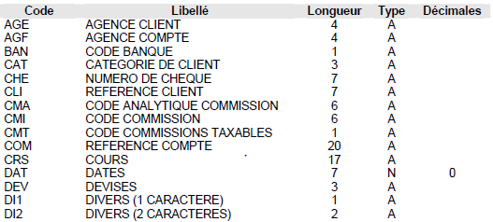
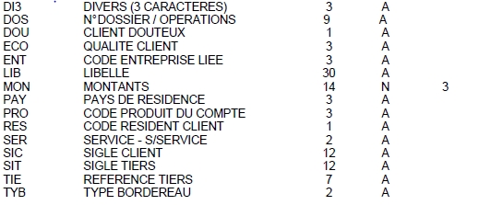

Le nombre de zones paramétrées pour chaque code CRE dépend du paramétrage propre à chaque opération, ainsi le nombre de zones disponibles par code CRE a été défini pour le flux xml soit toujours le même.

Message Aller :

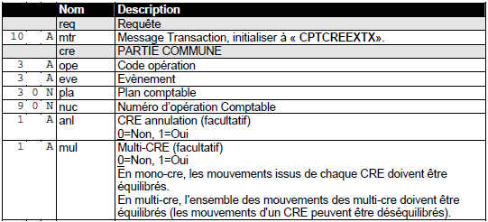
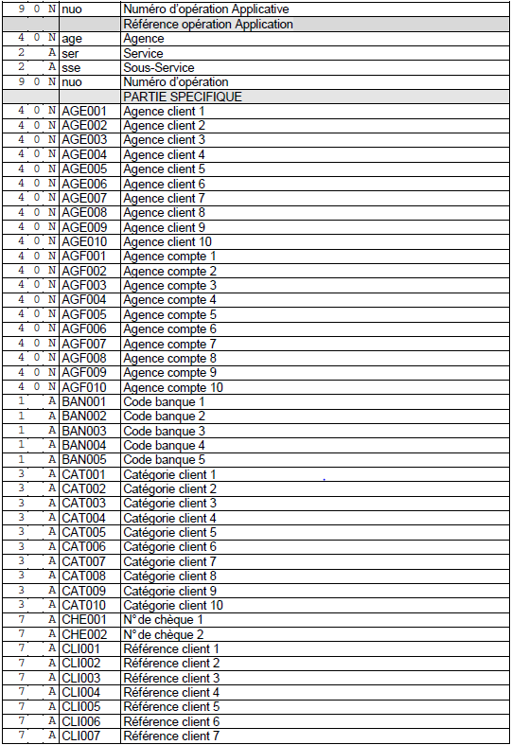
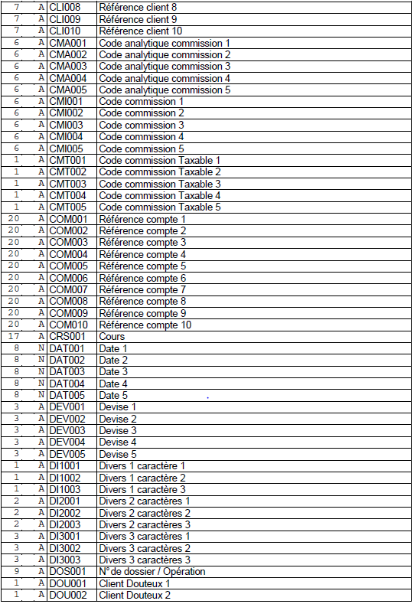
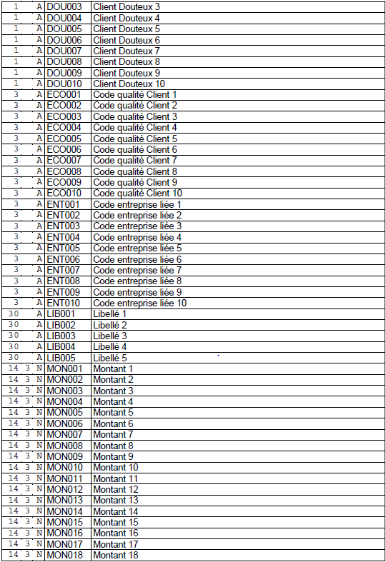
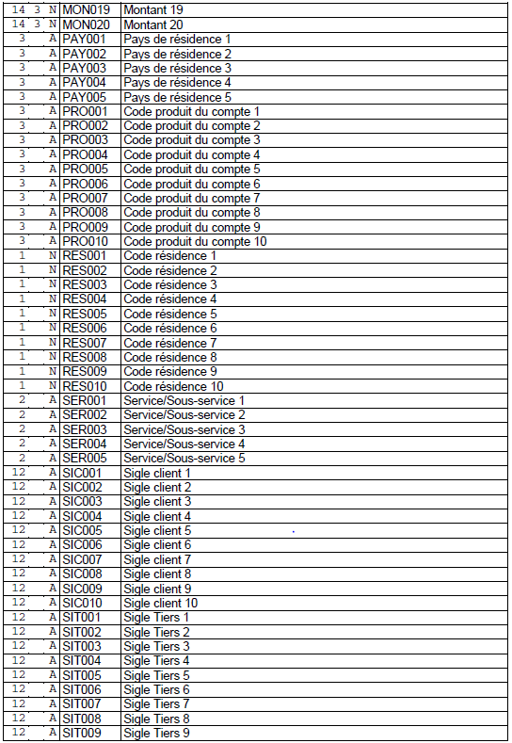
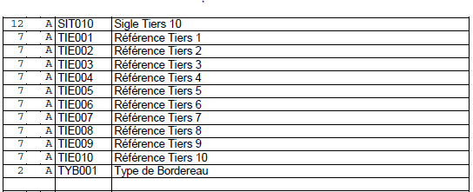

Message Retour :

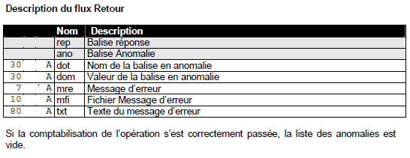

Pour que le CRE transmis par le Webservice comptabilise les opérations comptables il est nécessaire de paramétrer la description des CRE externes et les schémas de comptabilisation correspondant aux informations transmises.

